《现代交换原理》实验报告

实验名称 实验一 & 实验二

班 级 2021211304

学 号 2021212484

姓 名 张 梓 良

指导教师 赵 学 达

实验1 时间表调度实验
- 实验目的
驱动交换网络实验用来考查学生对时间表调度原理的掌握情况。

- 实验内容和实验步骤（简写）
在程控数字交换的体系结构中，周期级程序（例如摘挂机检测程序、脉冲识别程序、位 间隔识别程序）是由时间表调度实现的。所谓时间表调度，是指每经过交换系统的最短有效 时间（这通常是指各周期性程序周期的最大公约数），都会检查调度表的调度要求，如果某 个程序在这时需要执行，则调度程序开始执行它。
在我们设计的时间表调度实验中，这个调度表的调度是静态的。所谓静态，是指我们的 调度表是在系统初始化的时候就建立起来的，在系统运行的情况下不再改动。 实验要求的 就是这个调度表的初始化。这个调度表如下：
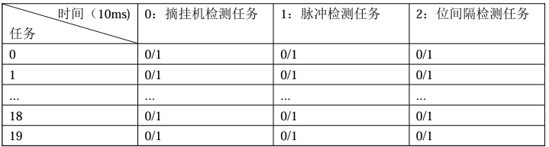
我们这个交换系统提供了三个周期性调度程度（摘挂机检测程序、脉冲识别程序和位间 隔识别程序），它们的调用周期分别为200ms、10ms和100ms，所以我们系统的最小调度时 间为10ms。如图所示，每隔10ms，我们就会检查这个表的一行，如果该行上某一列为1， 我们就执列所对应的任务，如果为0，就什么都不做。每当执行到这个表的最后一行，调度 任务会返回第一行循环执行。而你所要做的就是按照你的理解来填写这个调度表。
实验主要数据结构：
函数功能：完成调度表的初始化；
函数原型：initSchTable(int ScheduleTable[SchTabLen][SchTabWdh]);
其中SchTalLen和SchTabWdh为在bconstant.h中的宏定义：
#define SchTabLen 20 //代表这个调度表为20行（相邻行之间的时间间隔为10ms);
#define SchTabWdh 3 //代表三个周期性调度任务——0：摘挂机检测任务；1：脉冲检测任 务；2：位间隔检测任务；
实验效果检验： 当调度表初始化正确时，能够进行正常的通话；如果初始化不正确，可能会造成周期性 程序的不正常调用，例如位间隔调度的延迟会造成识别位间隔的延误甚至丢失。 注：由于为循环程序，所以调度表的初始化方案不唯一。

- 源代码（注明代码含义）
- #include "bconstant.h"
- extern "C" _declspec(dllexport) void initSchTable(int ScheduleTable[SchTabLen][SchTabWdh])
- {
- for (int i = 0; i < SchTabLen; i++)
- {
- if (i % 20 == 0)
- ScheduleTable[i][0] = 1; // 设置摘挂机检测任务每200ms执行一次
- else
- ScheduleTable[i][0] = 0;

- ScheduleTable[i][1] = 1; // 设置脉冲检测任务每10ms执行一次

- if (i % 10 == 0)
- ScheduleTable[i][2] = 1; // 设置位间隔检测任务每100ms执行一次
- else
- ScheduleTable[i][2] = 0;
- }
- return;
- }

- 实验结果
能够正常进行通话并且检测摘挂机。

五、实验心得
通过本次实验，加深了我对时间表调度的理解，掌握了其底层代码的实现方式。

实验2 摘挂机检测实验
- 实验目的
摘挂机检测实验用来考查学生对摘挂机检测原理的掌握情况。

- 实验内容和实验步骤（简写）
设用户在挂机状态时扫描输出为“0”，用户在摘机状态时扫描输出为“1”，摘挂机扫描程序的执行周期为 200ms，那么摘机识别，就是在 200ms 的周期性扫描中找到从“0”到“1”的变化点，挂机识别就是在200ms的周期性扫描中找到从“1”到“0”的变化点，该原理的示意图如下所示：
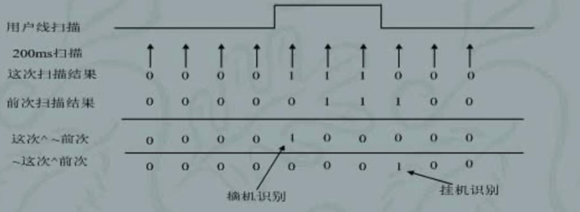
在我们的实验中，我们把前 200ms 的线路状态保存以备这次可以读取，同时读出这次 的线路状态，把前200ms的线路状态取反与这次的线路状态相与，如果为1，就说明检测到 摘机消息了。同理，我们把这次的线路状态取反再与前 200ms 的线路状态相与，如果为 1 就说明检测到挂机消息了，然后把摘挂机信号作为事件放入摘挂机队列中。
实验主要数据结构：
函数功能为：检测到摘、挂机事件，并把该事件放入到摘挂机事件队列中。
函数原型：void scanfor200(int linestate200[LINEMAX],int linestate[LINEMAX],UpOnnode * head1, UpOnnode* end1);
其中LINEMAX为线路总数，是定义在bconstant.h中的一个宏， linestate200[LINEMAX]为已保存的 200ms前线路状态，linestate[LINEMAX]为当前 的线路状态，head1,end1为摘挂机队列的首尾指针，该队列已经在主程序中进行了初始化。 我们所要做的就是把检测到的摘挂机事件以摘挂机队列节点的形式插入到摘挂机事件队列 中。
数据结构说明：
头文件：bconstant.h (以下的数据结构都已在该文件中定义）
LINEMAX：最大线路数；
int linestate200[LINEMAX],linestate[LINEMAX]：线路从 0 开始编号；状态： 1：有电流，0无电流；
enum UporOn {ehandup,ehandon}：为摘挂机区别符：ehandup表示摘机，ehandon 表示挂机；
struct UpOnnode //摘挂机队列节点结构
{
UporOn phonestate; //摘挂机区别符；
int linenum; //线路号（从0开始）；
struct UpOnnode* next; //指向下一节点的指针；
};

注意事项：
1. 我们编写的模块是基础实验部分预加载的本局交换系统的一个模块而已，在系统中head1 头指针和end1尾指针已经完成初始化。为方便起见，我们的摘挂机事件队列是一个包含头节点的单向链表，并且头指针指向该头节点，尾指针在初始化时也指向了该节点。所以在我们的函数编写中应保证头指针始终指向该头节点上、尾指针指向摘挂机事件队列的最末一个节点。
2. 注意把这次扫描的线路状态值保存在前200ms扫描线路状态数组中,以便主程周期调用。

实验主体流程图：
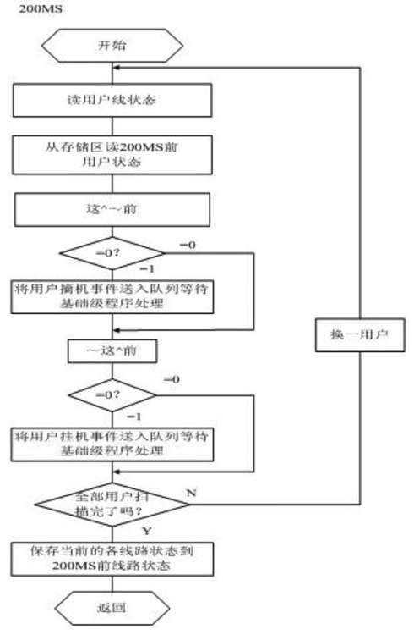

- 源代码（注明代码含义）
- #include "bconstant.h"
- extern "C" _declspec(dllexport) void scanfor200(int linestate200[LINEMAX], int linestate[LINEMAX], UpOnnode *head1, UpOnnode *end1)
- {
- int up, down;
- for (int i = 0; i <= LINEMAX; i++)
- {
- struct UpOnnode *now = new struct UpOnnode;
- up = (!linestate200[i]) && linestate[i]; // !前 & 这 -> 摘机
- down = (!linestate[i]) && linestate200[i]; // !这 & 前 -> 挂 机
- if (up || down)
- { // 检测到摘机或挂机
- if (up)
- now->phonestate = ehandup;
- else
- now->phonestate = ehandon;
- now->linenum = i; // 设置线路号
- now->next = 0; // now的下个节点为空
- end1->next = now; // 原队尾的下个节点为now
- end1 = now; // now成为新队尾
- }
- }
- return;
- }

- 实验结果
能够正常进行通话并且检测摘挂机。

五、实验心得
通过本次实验，加深了我对摘挂机检测原理的理解，掌握了其底层代码的实现方式。

